Муниципального бюджетного дошкольного образовательного учреждения исполнительного комитета Нижнекамского муниципального района РТ «Детский сад общеразвивающего вида № 42»

Консультация для родителей

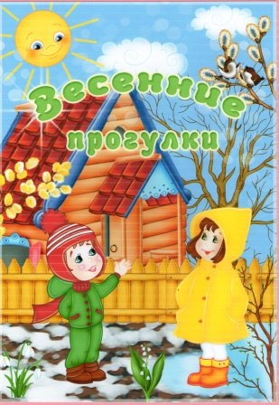

Составила воспитатель гр.№1
Адиева О.М.

Нижнекамск- 2014

Наконец - то зима закончилась!!! Весна – самое полезное время для прогулок. В этот период солнце особенно щедро одаривает нас необходимым для организма ультрафиолетом. Кроме того, прогулки на свежем воздухе – занятие полезное и требующее внимания, ответственности и энтузиазма.Чем заняться с малышом во время весенней прогулки? На что стоит обратить внимание ребенка, и какими играми разнообразить время, проводимое на улице?
Пока малыш лежит в коляске и мирно спит, это время принадлежит маме. Можно сесть на лавочку в сквере и почитать книжку, послушать музыку, просто пройтись или пообщаться с подругой. Но когда ребенок начинает двигаться и познавать мир, прогулка с ним перестает быть вашим личным временем.
Пора включаться в воспитательный процесс, помогая малышу открывать для себя этот мир. Так что, прежде чем выйти на прогулку, составьте план, определите ваш маршрут и ознакомьте с ним ребенка. Лучше всего не просто так выходить на улицу, «потому что надо», а наметить какую-то определенную цель: покормить птиц, запустить воздушного змея или собрать листья для букета, гербария, поиграть в мяч, покататься на велосипеде в парке, сходить в лес и пр.
Постарайтесь не омрачать прогулку с ребенком походами по магазинам, рынкам и аптекам, все это можно сделать и без него. Если же такой возможности нет, то сперва сходите в магазин, чтобы потом не тащить туда еще не нагулявшегося малыша.
Сумки можно вполне загрузить в коляску или оставить на лавочке, в крайнем случае – занести домой и потом сполна насладиться прогулкой.
Весна, весна на улице…
В средней полосе ранняя весна порой мало чем отличается от зимы, так что санки, коньки и снеговики – вполне нормальное развлечение для детей в первые дни марта. Но как только весна вступит в свои права, коньки, лыжи и санки будут уже неактуальны.
Чем же заняться с малышом на прогулке, когда на улицах полно луж и изрядно подтаявшего снега?
Скажите, кто из вас не запускал кораблики по весенним ручьям? Наверное, таких найдется немного. А те, кому знакомо это удовольствие, наверняка помнят, что вместо корабликов порой в ход шло все – сухие веточки, бумажки, кусочки пенопласта и даже самодельные лодочки из фольги! В общем-то, соорудить крохотное плавсредство можно из чего угодно, что есть под рукой. Даже фантика от конфеты или жвачки вполне достаточно.
Кроме того, почти все дети обожают шлепать по лужам. Еще бы, это ж сколько удовольствия – прыгнуть в самую середину, обдав брызгами окружающих! Конечно, с точки зрения родителя это сущий кошмар: мокрые ребенок и одежда, грязь и следующие за всем этим сопли, простуда и кашель. С другой стороны, представьте себя на месте ребенка, сосредоточенно скачущего по лужам и, если в вас еще жива частичка детства, то вы ощутите абсолютный восторг! Запрещать ли ребенку скакать по лужам или нет – решать, конечно, его родителям, но помните, что резиновые сапоги и непромокаемые костюмы (или штаны) способны защитить кроху от простуды и он получит массу удовольствия, вдоволь напрыгавшись по воде.
Поздней весной, когда на улице уже совсем тепло, можно поиграть с малышом в мяч, в бадминтон, запустить воздушного змея, сходить в зоопарк или покататься на открывшихся аттракционах.

